**SIN110 Algoritmos e Grafos - Exercício E7**

**Aluna:** Caroline Lopes Resek

**Matrícula:** 2017010113

1. Utilize os algoritmos de Kruskal e de Prim para identificar uma árvore geradora mínima em cada um dos grafos ilustrados nas figuras abaixo. Qual é mais adequado em cada pesquisa? Justifique.

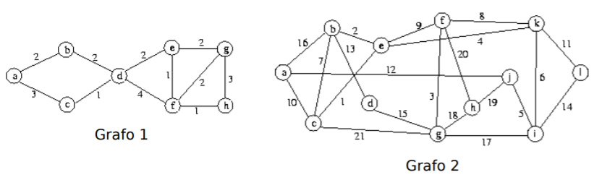

→Algoritmo de Prim:

*Grafo 1:



* Custo total : 11

*Grafo 2:





* Custo total : 86

→Algoritmo de Kruskal:

*Grafo 1:



* Custo total: 11

*Grafo 2:





* Custo: 125

Resposta: No caso do Grafo 1, não importa o algoritmo utilizado (Prim ou Kruskal), o custo será o mesmo (11). Já no caso do Grafo 2, seria mais adequado usar o algoritmo de Prim, uma vez que este obteve menos custo(86) com relação ao algoritmo de Kruskal(125).

1. Seja um grafo com pesos nas arestas e, suponha que um vetor de predecessores pred representa uma árvore geradora de peso P. Escreva um algoritmo que receba pred e um vértice s e devolva o vetor de predecessores de uma árvore geradora com raiz s e peso P.
2. A tabela abaixo mostra as possibilidades de instalação de seções de rede elétrica em um loteamento de sítios (o custo é dado em unidades de R$ 1000). A rede principal, a partir da qual o loteamento será abastecido, passa em frente ao sítio a.



* Grafo:



Agora, examine a seguinte situação: a empresa responsável pelo loteamento não se obriga, por contrato, a instalar a rede elétrica enquanto pelo menos 80% dos sítios não forem vendidos; até o momento, apenas a e j encontraram comprador e o proprietário deste último, pessoa influente, pressiona a empresa para que esta leve, imediatamente, energia até o seu sítio. Esta, por seu lado, não julga conveniente aproveitar a ocasião para estender a instalação aos demais sítios.



* 1. Você é consultado pela empresa, que deseja saber como atender ao proprietário influente da forma mais econômica, ou seja, determinar que seções da rede devem ser construídas de modo a levar energia ao sítio j, sem se preocupar com os sítios pelos quais o itinerários escolhidos vão passar;

Algumas das maneiras de ir de a-j e seus respectivos custos:

 - Custo: 19,5

 - Custo : 19,5

 - Custo : 25

 - Custo : 24

 - Custo : 25,5

Dentre elas, a primeira a segunda maneira possuem custo equivalente e mais econômico.

* 1. A empresa lhe pede, ainda, que planeje uma rede geral que abasteça todos os sítios, a qual tenha o custo mais baixo possível, levando-se em conta que a linha de a para j já foi instalada;

Considerando a segunda maneira como a escolhida:

 - Custo : 50,5

* 1. Enfim, a empresa deseja saber se teve prejuízo ao atender à exigência, de modo a poder, eventualmente, compensá-lo ao vender os sítios restantes.